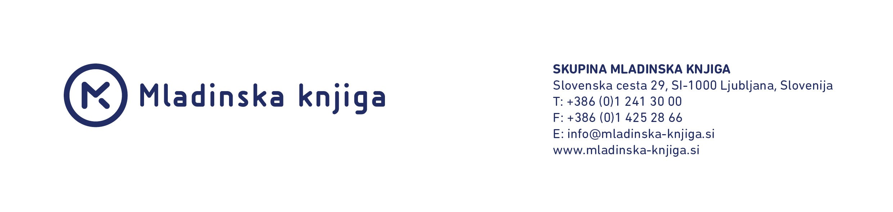
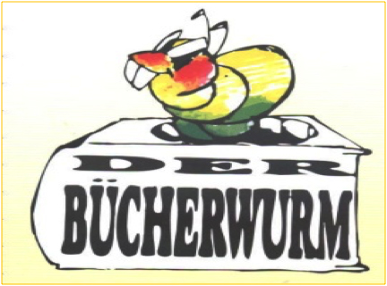 | BÜCHERWURM 2023/2024  BRALNO E-TEKMOVANJE CENTRA OXFORD  NAROČILNICA

Tekmovanje Bücherwurm poteka na treh stopnjah stopnjah.
Na vsaki stopnji sta na izbiro dva naslova, tekmovalci pa morajo prebrati ENO knjižico.
Stopnje so le priporočila, vsak učitelj pa glede na sestavo, znanje in motivacijo skupine izbere najprimernejšo stopnjo in naslov.
september 2023

RAVEN | NASLOV | EAN | CENA € | ŠT. IZVODOV
PRVA STOPNJA:  (priporočamo za 4. in 5. prvi tuji jezik in 4.,5., 6. razred NIP) | Aladin und die Wunderlampe (ELI) ALI | 9788853628770 | 10,90
 | Hurra, Ferien!(ELI) | 9788853614803 | 10,90
DRUGA STOPNJA:  (priporočamo za 6. in 7. razred prvi tuji jezik in 7. in 8. razred izbirni predmet) | PB und die Bienen (ELI) ALI | 9788853634504 | 10,90
 | Onkel Karl una das Bären-Abenteuer (ELI) | 9788853634900 | 10,90
TRETJA STOPNJA:  (priporočamo za 8. in 9. razred prvi tuji jezik in 9. razred izbirni predmet) | Baron von Munchhausen (ELI)  ALI | 9788853615817 | 11,90
 | Wie Hund und Katze (Hueber)  Wie Hund und Katze (Hueber) PDF | 9783199985808  9783190485819 | 7,20  6,70

Vse cene vključujejo DDV in veljajo za trenutno zalogo. Pridržujemo si pravico do spremembe le teh.
Knjige so na voljo tudi v knjigarnah Mladinske knjige.

Ime in priimek: ……………………………………………………………………………………………………….................................................................

Ime šole: ………………………………………………………………………………………………………............................................................................

Naslov šole: ……………………………………………………………………………………………………….......................................................................

E-naslov: ......................................................................................................................................................................................

Datum: ................................................................. Podpis: ………………….............................................................................

NAROČANJE: narocila.oxford@mladinska-knjiga.si, 01 588 7525
INFORMACIJE O TEKMOVANJU: mojca.mikuz@mladinska-knjiga.si , 01 588 7514, 031 395 172

S podpisom dovoljujem, da Mladinska knjiga Založba d.d. in Mladinska knjiga Trgovina d.o.o. z namenom izpolnjevanja ali uveljavljanja pravic iz pogodbenega razmerja in neposrednega trženja vzpostavijo, vzdržujejo in upravljajo z mojimi osebnimi podatki za neomejeno časovno obdobje, ter posredujejo te podatke za te namene druga drugi. Vse navedene družbe zagotavljajo varstvo osebnih podatkov po Zakonu o varstvu osebnih podatkov (Uradni list RS št. 86/2004). Kadarkoli lahko pisno ali po telefonu zahtevate, da v 15 dneh trajno ali začasno prenehamo uporabljati vaše osebne podatke za namen neposrednega trženja, ter vas o tem v nadaljnjih 5 dneh obvestimo na naše stroške. Družba je vpisana v register pri Okrožnem sodišču v Ljubljani pod številko 1/02640/00, osnovni kapital znaša 4.059.443,16 EUR. Predsednica uprave je Simona Mele.

